Graves profundos con la máxima precisión: Neumann presenta el monitor de estudio KH 150 con tecnología DSP

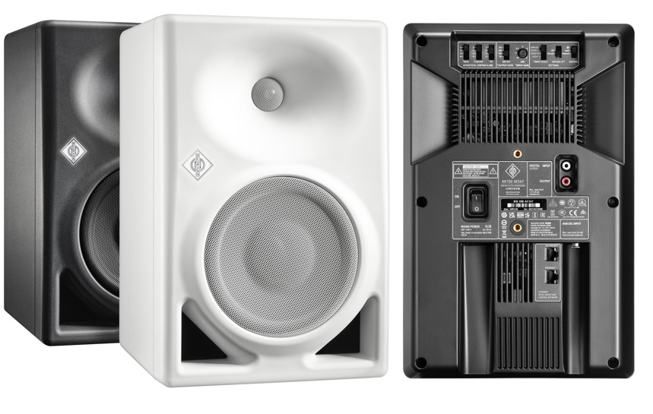

Berlín, Alemania, 22 de agosto de 2022 - El especialista alemán en estudios Neumann.Berlin amplía su línea de monitores de estudio de referencia con el KH 150. El altavoz bi-amplificado y controlado por DSP cuenta con el mismo tweeter de alta resolución que todos los monitores de estudio Neumann y un woofer de 6,5" de nuevo desarrollo con una distorsión ultrabaja y una gran capacidad de SPL. A pesar de su formato más bien compacto, el KH 150 sorprende por su extraordinaria claridad, incluso a alto volumen, y por sus amplios graves. El KH 150 tiene una respuesta en frecuencia excepcionalmente plana de 39 Hz a 21 kHz (±3 dB) y se recomienda para todas las aplicaciones, desde la radiodifusión hasta la producción musical. Incluye estilos que requieren una gama baja potente y profunda y/o niveles de escucha elevados, como la música urbana, la EDM y la puntuación de películas.
"El KH 150 cierra la brecha entre el KH 120 y el KH 310, pero hace mucho más que eso", explica el director de este portafolio de productos Stephan Mauer. "Su motor DSP interno ofrece muchas ventajas, como un crossover de fase linealizada y un nuevo nivel de consistencia tonal. El KH 150 está fabricado con unas tolerancias extremadamente bajas, ¡de no más de ± 0,8 dB! Y tú también puedes oírlo: La imagen estéreo es muy nítida".

La electrónica digital también permite calibrar el KH 150 mediante la alineación automática de monitores MA 1 de Neumann (se vende por separado). "El KH 150 sigue la misma filosofía que todos los monitores de estudio Neumann: máxima linealidad, mínima distorsión, ausencia de coloración y perfecta adaptabilidad a cualquier entorno acústico", afirma el director general de Neumann, Ralf Oehl. "En nuestra búsqueda de la perfección sónica, no sólo optimizamos cada parámetro del propio altavoz, sino que también incluimos la mayor variable: el entorno de escucha. El motor DSP del KH 150 se integra perfectamente con la revolucionaria alineación automática de monitores MA 1 de Neumann para obtener el mejor sonido posible en cualquier sala."

Además, el KH 150 es extremadamente eficiente desde el punto de vista energético. Los ingenieros de Neumann se esmeraron en desarrollar una tecnología de amplificación pendiente de patente que combina un rendimiento de audio superior con la eficiencia energética de la clase D. Aunque los amplificadores del KH 150 suministran hasta 145 W al woofer de 6,5" y 100 W al tweeter de 1", sólo consumen 17 W en reposo. El modo de espera automático reduce el consumo de energía a 0,3 W cuando el KH 150 no se ha utilizado durante un tiempo, pero puede desactivarse.

El KH 150 ofrece entradas analógicas y digitales (S/PDIF). También estará disponible en una variante AES67 con puertos de red de audio AES67 redundantes que cumplen totalmente con los estándares de difusión como ST 2110, redundancia ST 2022-7 y RAVENNA. Al mismo tiempo, el KH 150 AES67 es compatible con los flujos de red AES67 generados por DANTE®.

El KH 150 y el KH 150 AES67 estarán disponibles a partir de septiembre de 2022. Más información en https://en-de.neumann.com/kh-150

- Respuesta lineal en frecuencia y fase
- Motor DSP para un rendimiento extraordinario y alineación automática de la sala mediante MA 1
- Bajos profundos hasta 39 Hz y gran capacidad de SPL
- Conectividad analógica y S/PDIF, opcionalmente con AES67

Acerca de Neumann
Georg Neumann GmbH, conocida como "Neumann.Berlin", es uno de los principales fabricantes del mundo de equipos de audio de estudio y el creador de leyendas de la microfonía de grabación como el U 47, M 49, U 67 y U 87. Fundada en 1928, la empresa ha sido reconocida con numerosos premios internacionales por sus innovaciones tecnológicas. Desde 2010, Neumann.Berlin ha ampliado su experiencia en el diseño de transductores electroacústicos para incluir también el mercado de monitores de estudio, dirigido principalmente a la radiodifusión, la grabación y la producción de audio. Los primeros auriculares de estudio Neumann se introdujeron en 2019, y desde 2022, la compañía ha puesto un mayor enfoque en las soluciones de referencia para el audio en vivo. Georg Neumann GmbH forma parte del Grupo Sennheiser desde 1991, y está representada en todo el mundo por la red de filiales y socios comerciales de Sennheiser desde hace tiempo.

Contacto con la prensa Neumann:
Mara Guillen
Mara.guillen@sennheiser.com
+52 55 4352 2381

